実習の振りかえり（４月１３日～４月1７日）
東京北社会保険病院研修医 Ｆ．Ａ．
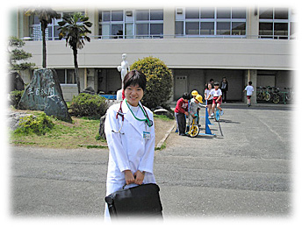
大学を卒業し、医師になってまだ2週間のフレッシュな女医さんでした。はきはきと挨拶ができ、実習にも積極的に取り組む姿勢は、とても好感が持てました。医療は最終的に住民のためにあるものと思います。その領域に達するために、研修医さんには、患者さんや医療・福祉関係者からいろんなものを積極的に学び取って、自分の能力を高めていって欲しいと思います。研修医の2年間は辛いことも多いと思いすし、思うように力が出せないこともあると思います。でも全ての先輩がその時期を乗り越えてきたわけで・・・今後のご活躍を心よりお祈りします。（畑野）

■４月１３日
午前 | 午後 | 夕方～夜
伊吹を知る旅 | 訪問診療 | 歓迎会

目標
・ 地域の特性を知る
- 周囲の人とのコミュニケーションをとる
- 地域医療の酸いも甘いも知る

◆今日は施設の概要を知る一日。米原市の地図を見て地理を把握することから始まり、施設見学、外にでて診療所巡りをさせてもらった。つまりは山間地、高齢化、限界集落の存在と島根と似た状況にあることを理解。新幹線の停車駅があるというところが大きな違いだが。いぶきのスタッフの方々のとても生き生きと仕事されている様子が伝わってきてこちらも元気をいただいた。やっぱり、ハード面とかではなくそこで働く人々の様子で病院は決まるものだなと改めて実感。一週間楽しく勉強できそうな予感
- 今日できたこと、うまくいったこと | ②今日うまくいかなかったこと、失敗したこと
- 往診先の患者さんの家族さんと楽しく会話できた。  - 血圧測定ができた。（失敗もしましたが） | - 自信をもって「私、採血できます！」って言えなかった。消極的な態度だったかも。（仕方ないとは思いますが）
③今の気持ち、感情、気づき | ④今後学びたい内容・課題
・何を上手くいったこととし何を上手くいかなかったこととするかは難しい。 | ・採血、点滴ができるようになる。  ・いぶきの魅力をもっと知る。
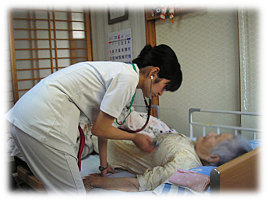
①今日できたこと、うまくいったこと | ②今日うまくいかなかったこと、失敗したこと
- ケアマネの方と地域医療について語れたこと | - おばあちゃんからレントゲン検診ここですか？と聞かれ、そうだと思うんですが受付で聞いてきてみてください～と答えた。そしたら違っていたみたい。自分が代わりに受付に聞けばよかった。
③今の気持ち、感情、気づき | ④今後学びたい内容・課題
・やっぱり気持ちが大切みたい。 | ・在宅介護に問題のある家庭を医療サイドが介入しフォローしていくのか一連の流れを知りたい。いろいろなパターンがあると思うが。
■４月１４日
午前 | 午後 | 夕方～夜
居宅支援 | 健診・訪問診療  （中村先生）

◆ケアマネの方とお話をさせていただいて改めて医師は心が大切な職業なのだなと思った。特に生活と深い関わりをもつ家庭医はよりその要素が大きい。同時に医療職はとてもやりがいのある仕事なのだと実感。なんせ、ケアマネの方の家族さんへの心遣いったら素晴らしいものがある。お金のためだけじゃそうはできないと思う。そこには人間愛が存在する。そういう仕事を私もしていきたい。
◆伊吹中学校の健康診断に同行させていただいた。中村先生が校医さんである。子供の成長を見守れるというのも地域医療の魅力の一つ。
◆訪問診療においては褥創のために往診。テープを処方。些細な処置でも必要としている人がそこにいる。求められることをするのが仕事ってやつですよね。

■４月１５日
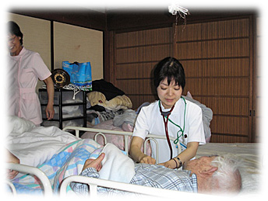
午前 | 午後 | 夕方～夜
近江診療所 | 板並、大久保診療所  （中村先生） | スポーツ会

①今日できたこと、うまくいったこと | ②今日うまくいかなかったこと、失敗したこと
- 近江診療所の待合で患者さんと楽しく話せた。 | - 朝寝坊してばたばたした。  ・採血の際、駆血帯を取る前に針を抜きそうになった！危ない。
③今の気持ち、感情、気づき | ④今後学びたい内容・課題
待合診療がおもしろかった。７～８年前から猿、猪が里に下りてくるとのこと。野菜がどっさりできる。近江町のあたりは利便性がよいので若い人も多い。伊吹町は山の割合が大きいため田畑もないし厳しいみたいです。 | ・慢性疾患の人に対する薬処方の考え方。

◆近江診療所では桐ケ谷先生が初めて診察する患者さんがたくさん見えていた。「よろしくお願いします」、と言う患者さんには疑心なかんじはなく、この診療所の先生を信頼されているかんじがした。待合室でも口ぐちに患者さんが「ここの診療所があって有難い」とおっしゃっていた。役に立てるって嬉しいですね。
◆午後、板並、大久保診療所に同行。院外処方で薬は翌日宅配。なんというサービスの良さ。小回りの利くかんじが素晴らしい。診察もさせてもらった。ペーペーの私に「医師になってくれてありがとう」との言葉をくださる方も。申し訳ない思いです。

■４月１６日
午前 | 午後 | 夕方～夜
老健（入浴介助） | 健診・訪問診療  （中村先生）

◆これは難しいですよ。服に着せ方、脱がせ方、風呂場での安全への気遣い、体の洗い方、流し方、湯船での配慮、介助する際は必ず横で！！とかとか。小さい配慮の連続です。何気なくできるようになるのは時間がかかると思います。入所者さんに言われた名言。ズボンを逆に履かせてしまい、謝る私に「人生そういうこともある、表もあれば裏もある」いや～ありがとうございます。
◆午後からは老健のホール実習。入居者の方とお話をさせていただきました。ここにいてかんじたのは自分はどんな老い方をしていきたいのだろうかということ。すごく家に帰りたがる方。その方にとっては施設での１分１分が永遠にかんじられるようでした。思い出したように自宅行きのバスに乗らなきゃって言って諌められる姿は切なくもありました。ぐるぐる同じ考えが頭の中を回っているのでしょうか。
計算がものすごく素早くて記憶力の素晴らしい方がいました。その方からいただいたアドバイスは老後のことはきちんと計画していた方がよいとのことでした。金がないと何もできない、と。かなり現実味あふれるものです。施設の存在にとても感謝されていて、精神的にすごく自立された方でした。どんな人でも絶対に見下してはいけないともおっしゃっていました。ぜんぜん、説教くさくもなく同じ目線で語って話も聞いてくださるので楽しかったし勉強になりました。
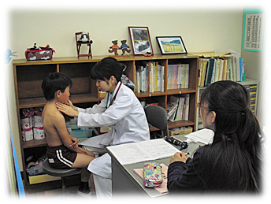
①今日できたこと、うまくいったこと | ②今日うまくいかなかったこと、失敗したこと
- 介助の仕方のポイントが少し知ることができた。 | - 介助で失敗の連続です。横にいけなくて後ろから支えようとしたり。
③今の気持ち、感情、気づき | ④今後学びたい内容・課題
何ことにも専門性というかコツがあるものです。 | ・介助がスムーズにできるようになりたい。

■４月１７日
薬剤/栄養 | 小学校健診（畑野先生）

◆今日は最終日です。あっという間でした。学生のころとは違って自分のこれからを考えて研修に挑むようになったような。これからどんな働き方をしたいのか、どんな人間になりたいのか、どんな死に方がしたいのか…子供から老人まで生活がよく見えるだけに自然とそういうことを考えるのだと思います。
何かを選べば何かを捨てなければいけない。自分は何を選ぼうか…。
◆午前中の薬剤：とても細かい仕事です。久保さんの仕事っぷりはコツと気遣いの積み重ねが垣間見えるものでした。あるはずのところに薬がなくてあわてる久保さんに親近感。温かい方で楽しく研修させていただきました。
◆栄養：丸本さんに付かせていただきました。とろみを一定にするために液体容量にたいして何ｇのトロメイクを入れるか細かく計算されていました。老健スタッフにわかりやすく伝えるためにネーミングのためにものすごく思案されるようしていました。チームで仕事するので伝わり易さって大切ですよね。
◆健診：小学生の健診。生まれたときから知っている子が大きくなるのを見守れるのも地域医療の魅力の一つ。代わりに5，6年生を診察させてもらいました。心臓の音をちゃんと聞けるようになりたいですね。
①今日できたこと、うまくいったこと | - 日うまくいかなかったこと、失敗したこと
- とろみの大切さを知った | - 手伝ったら失敗して余計に手間をかけさせた
③今の気持ち、感情、気づき | - 後学びたい内容・課題
小学校の健診は楽しい  子供は無邪気だ | ・健診のためにも聴診器で音を聞けるようになりたい。

◆一週間、あっという間でした。改めて仕事をする上で心の優しさが大切ということと感じさせてもらえました。九か月ぶりの実習で医師になる実感が少しづつ湧いてきました。貴重な時間をくださった、畑野先生、中村先生、清水部長を始めとしてスタッフの方々にお世話になりました。とても勉強になりました。ありがとうございます。

